Муниципальное бюджетное общеобразовательное учреждение
«Кинзельская средняя общеобразовательная школа»
Детская общественная организация «Юные защитники Отечества»

Социальный проект
«Дорогой добра»
в рамках Всероссийской социально-патриотической акции
«Я – гражданин России»

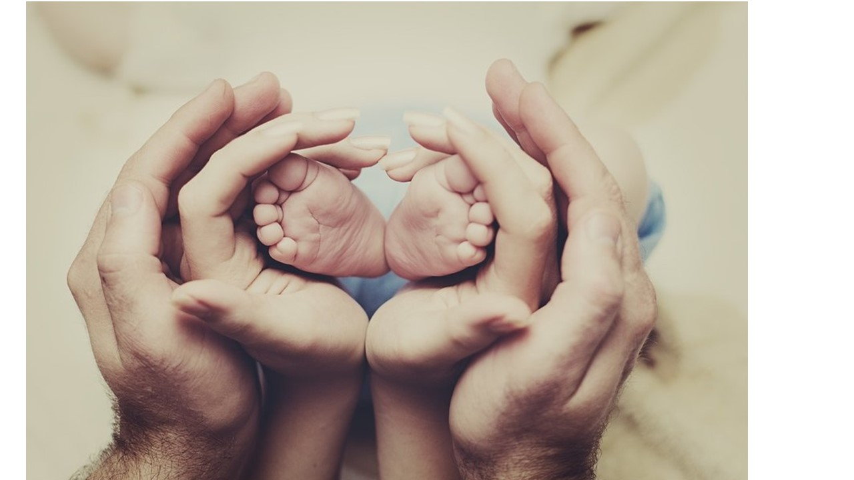
Разработали:
волонтёры
ДОО «Юные защитники Отечества»
Руководитель:
Юрош Любовь Ивановна,
старшая вожатая

2017г.
Ведущая идея проекта:
Всё, что я делаю, должно увеличить количество добра в мире.
Цель проекта:
сформировать гражданскую инициативу и ответственность подростков через совершение добрых поступков, сострадание, отзывчивость и оказание помощи нуждающимся.
Задачи проекта:
- приобретение знаний, умений, навыков, необходимых для реализации социально значимых проектов;
- приобретение обучающимися умений конструктивного взаимодействия с группами граждан, различными уровнями власти и общественными организациями;
- формирование социальной компетентности учащихся и приобретение практического опыта в решении проблем села
Миссия проекта:
– актуализация лучших моральных качеств участников проекта – доброты, сочувствия, деятельной помощи и поддержки тех, кто нуждается в помощи.
Продолжительность проекта:
октябрь – декабрь 2017г.
Участники проекта:
Волонтёры ДОО «Юные защитники Отечества»
Руководитель проекта:
Юрош Любовь Ивановна, старшая вожатая МБОУ «Кинзельская средняя общеобразовательная школа»

ПЛАН РЕАЛИЗАЦИИ ПРОЕКТА
№ | Этапы проекта | Виды деятельности
1 | Организационный | - формирование инициативной группы  - определение темы и актуальности проекта  - выявление семей, нуждающихся в помощи
2 | Практический | - деятельность волонтёров по составлению плана работы по проекту  - изучение нормативно-правовой базы  - знакомство волонтеров с информационными материалами по теме: «Многодетные семьи»  - изучение мнения населения о данной проблеме  - проведение встреч с компетентными людьми  - привлечение внимания жителей села к проблеме через размещение объявлений и публикацию статьи в местной газете «Селяночка»;  - организация и проведение запланированных мероприятий  - подведение итогов  - рефлексия
3 | Предполагаемые результаты | - обретение опыта социально активной деятельности;  - обретение опыта нравственного поведения и общения;  - оказание посильной помощи многодетным семьям.
4 | Выход проектной деятельности | - оформление портфолио проекта.  - создание презентации.  - создание раздвижного демонстрационного стенда.

Выбор и обоснование темы проекта.
Проведение социологического исследования помогло нам выявить актуальные проблемы с.Кинзелька.
безработица
загрязнение водохранилища
благоустройство села

АКТУАЛЬНЫЕ ПРОБЛЕМЫ СЕЛА

исчезновение родников
проблемы многодетных семей

бытовое пьянство

Изучив проблемы села, нас заинтересовала проблема многодетных семей. Мы решили провести работу по оказанию помощи многодетным семьям, назвав свой проект «Дорогой добра».

Актуальность проблемы
В Российской Федерации за последние годы сделано многое для того, чтобы объединить усилия общества и государства вокруг важнейших вопросов укрепления авторитета и поддержки института семьи. То, что именно тема семьи сегодня становится приоритетной, отражает общую озабоченность состоянием этого института, а точнее – кризисом семейных ценностей, который переживает современное общество. В своём выступлении перед Федеральным Собранием президент России В.В.Путин особо отметил: «Нужно создать благоприятные условия в первую очередь для женщин, чтобы они не опасались, что рождение второго и последующего детей закроет им путь к карьере, к хорошей работе, заставит ограничиться исключительно домашним хозяйством. То, что мы начали делать решение проблемы очередей в детские сады, программа профессиональной переподготовки для женщин с детьми, поддержка гибких форм занятости, будет прямо влиять на выбор семьи в пользу второго и третьего ребенка».
В нашем государстве активно поддерживается материнство, совершенствуется законодательство в этом направлении. В российское законодательство был внесен ряд изменений в области семьи. Были изданы ряд указов, среди которых: Указ Президента России Путина "О создании Фонда по поддержке детей, находящихся в трудной жизненной ситуации", Федеральный закон "Об опеке и попечительстве" - первый в России единый документ, регулирующий отношения опекунов, попечителей и их подопечных. В 2017 году осуществлены следующие меры поддержки многодетных семей:
- продление выплат материнского капитала до конца 2018 года;
- многодетным малоимущим семьям, дети которых родились в 2013 - 2017 годах, назначено ежемесячное пособие до 3-х лет;
- федеральная программа "Доступное жилье молодым семьям" подразумевает компенсацию до 40% от стоимости приобретаемого жилого помещения.
- реализация Концепции государственной семейной политики.
Но к сожалению, ситуация в области семьи продолжает оставаться очень тяжелой. В современном российском обществе проблемы семьи очевидны. Пьянство, наркомания, агрессивность и жестокость всё более вторгаются в пространство семьи, разлагают её изнутри, поражая общественными недугами.
Россия занимает одно из первых мест в мире по уровню разводов; доля детей, родившихся вне брака, составляет около 30%; Россия занимает первое место в мире по количеству абортов и по количеству брошенных детей.
Как свидетельствуют результаты опросов ВЦИОМ, большинство наших сограждан убеждены в том, что рождение ребенка ухудшает материальное положение семей (56 %).
Несмотря на социальную поддержку, одна из главных проблем многодетных семей - материальная. В настоящее время с рождением каждого ребенка доход семьи резко уменьшается. Многодетные семьи и прежде были материально уязвимой категорией населения, а современные инфляционные процессы бьют по ним больше, чем по обществу в целом, и вынуждают экономить на самом необходимом - на многих продовольственных и почти на всех промышленных товарах. Поэтому тема нашего проекта актуальна на сегодняшний день.

Исследование проблемы
Исследование проблемы включило в себя:
- изучение нормативно-правовой базы;
- проведение социологического исследования;
- изучение материалов СМИ о многодетных семьях.
Изучив Конвенцию о правах ребенка, Декларацию прав ребёнка и Конституцию Российской Федерации,
мы поняли, что имеем право:
- свободно выражать свои взгляды по интересующим нас вопросам;
- на поиск, получение и передачу информации, на участие в опросе граждан;
- на освещение работы в средствах массовой информации, Интернете.
Вывод: наши действия по разработке и реализации проекта «Дорогой добра» правомерны, так как опираются на нормативно-правовые акты.

Для того чтобы быть объективными, нам необходимо рассмотреть проблему с разных сторон.

Были изучены документы, регламентирующие социальную защиту многодетных семей:
- Конституция РФ от 12.12.93 ст. 38 «Материнство и детство, семья находятся под защитой государства» [1].
- Федеральный закон от 10.12.95 № 195 ФЗ «Об основах социального обслуживания населения в Российской Федерации».
- Федеральный закон от 24. 07.98 №124-ФЗ «Об основных гарантиях прав ребенка в РФ» (ред. 20.07.00).
- Федеральный закон от 19.05.95 № 81-ФЗ «О государственных пособиях гражданам, имеющим детей» (ред.25.07.02
- Указ Президента Российской Федерации «О мерах по социальной поддержке многодетных семей», от 5 мая 1992 года, №431
- Указ Президента РФ от 14.05.96 № 712 «Об основных направлениях государственной семейной политики».
- Семейный кодекс РФ от 29.12.95 № ФЗ-223 (ред. от 02.01.2000).
- Постановление Правительства РФ04.09.95 №883 «Об утверждении положения о порядке назначения и выплат государственных пособий гражданам, имеющим детей» (ред. 14.02.02).
- ФЗ 138 «О государственной поддержке многодетных семей»
- Указ Президента России № 431 «О мерах по общественной поддержке многодетных семей»

Для того чтобы выяснить, достаточно ли социальной защиты государства для решения проблем многодетных семей, мы предложили многодетным семьям заполнить анкету.
Анкета «Мы - многодетная семья» была проведена для выяснения проблем многодетных семей. Было опрошено 28 семей.
Трудовая занятость родителей?
1. Работаем
2. Не работаем
3. Работает супруг (супруга)
4. Занимаемся индивидуальным предпринимательством

Основной источник дохода семьи?
1. Заработная плата
2. Социальные выплаты
3. Помогают родственники

В чём нуждается Ваша семья?
1. Материальная помощь
2. Помощь в трудоустройстве
3. Социальная поддержка (льготы, субсидии)
4. Улучшение жилищных условий
5. Другое_____________________________________

По итогам соцопроса мы выяснили, что основной проблемой многодетных семей является тяжёлое материальное положение.
Для исследования проблемы мы рассмотрели информацию в СМИ о многодетных семьях: проанализировали материалы местной газеты «Селяночка» и районной газеты «Красногвардеец». За последние три года мы нашли 23 статьи о многодетных семьях. Изучив опубликованные материалы, мы убедились, что в них крайне редко затрагиваются проблемы семей этой категории (приложение 1)
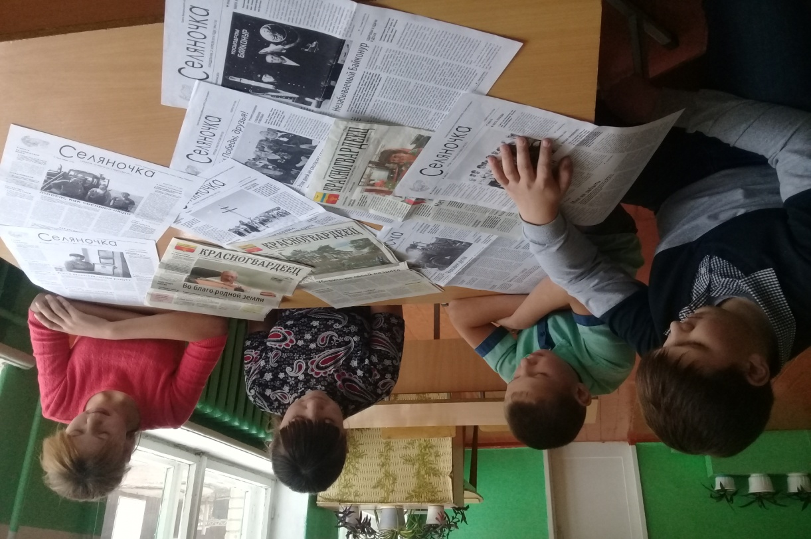

С целью изучение мнения населения о данной проблеме мы провели социологический опрос (приложение 2).
Анкета «Молодёжь и семья» проведена среди 30 молодых людей в возрасте от 16 до 30 лет. Ответы, касающиеся нашей проблемы:
Ваше отношение к многодетным семьям?
1. положительное
2. отрицательное
3.нейтральное

Сколько детей вы бы хотели иметь в будущем?
- ни одного
- одного
- двух
- трёх и более

Исследовав результаты анкеты, делаем вывод о том, что хотя 90% молодёжи относится к многодетным семьям положительно, однако, только 13% хотели бы иметь 3-х и более детей.

Опрос «Отношение к многодетным семьям» был проведён среди 50 жителей нашего села. Результаты стали следующими:
Сейчас в нашей жизни многое меняется, в том числе и взгляды на брак и рождаемость. С каким из приведенных мнений Вы согласны?
1.необходимо стимулировать повышение рождаемости всеми средствами
2. сейчас не время рожать детей
3. нужно сделать так, чтобы процедура развода была сложнее, чем сейчас
4. нужно поднимать авторитет семьи в обществе
5. вопрос о детях – личное дело каждого

Как Вы относитесь к многодетности?
1. многодетная семья - это счастье, государство должно поддерживать такие семьи
2. считаю, что в наше время иметь многодетную семью неразумно
3. это большая ответственность, но ради детей можно преодолеть все трудности
4. другое ______________________________________________________

Можете ли конкретно Вы помочь детям из многодетный семей?
1. да
2. нет
3.затрудняюсь ответить.

Проанализировав результаты анкеты, мы сделали вывод о том, что 70% опрашиваемых считают, что нужно поднимать авторитет семьи в обществе, 50% - что многодетная семья - это большая ответственность, но ради детей можно преодолеть все трудности и 81% могут помочь детям из многодетный семей. Ощущая такую поддержку, мы поняли, что сумеем привлечь внимание к проблеме.
Встреча с компетентными людьми.
Следующим этапом нашего проекта стала встреча с компетентными людьми.
Мы побеседовали с социальным педагогом школы Карпачёвой Райной Фазуловной и выяснили, несмотря на существующие проблемы в многодетных семьях, детей из многодетных семей, обучающихся в МБОУ «Кинзельская СОШ», не уменьшается, а с каждым годом увеличивается. Это видно из графика (основание, социальный паспорт МБОУ «Кинзельская СОШ»).

В 2017-2018 учебном году в нашей школе 30 многодетных семей (список прилагается), из которых 6 - неблагополучные. Также мы узнали, что если на необходимые продукты питания дохода семьи хватает, то с приобретением одежды возникают большие проблемы.
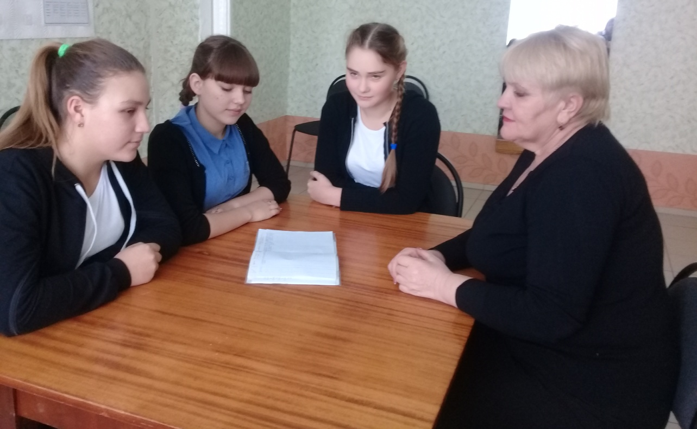
В беседе с директором школы Муштаковой Галиной Владимировной мы узнали, что 9 детей из многодетных семей пользуются дотацией на питание из районного бюджета. Если остальные семьи оплачивают питание по 10 рублей в день, то дотационные семьи – по 5 рублей.

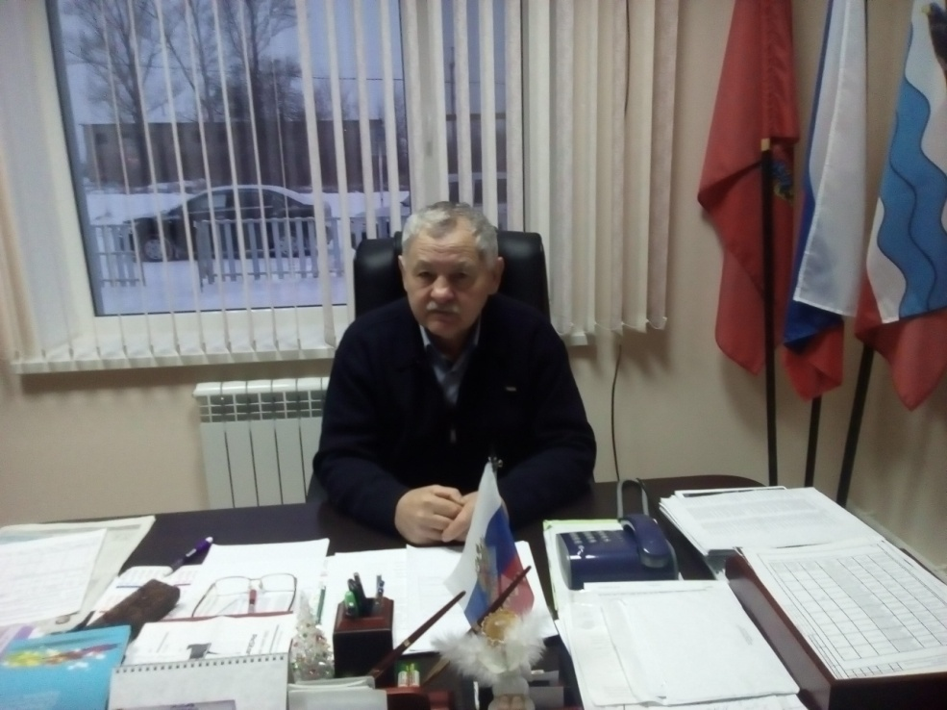
С целью выяснения, какая помощь была оказана многодетным семьям за последние 3 года, мы взяли интервью у главы администрации Кинзельского сельского совета Работягова Геннадия Николаевича. К сожалению, со стороны сельского совета помощь не оказывалась из-за отсутствия средств.

Из интервью со специалистом по социальной работе ГБУСО КЦСОН в Красногвардейском районе Травкиной Натальей Александровной, мы выяснили о поддержке многодетных семей в нашем районе.
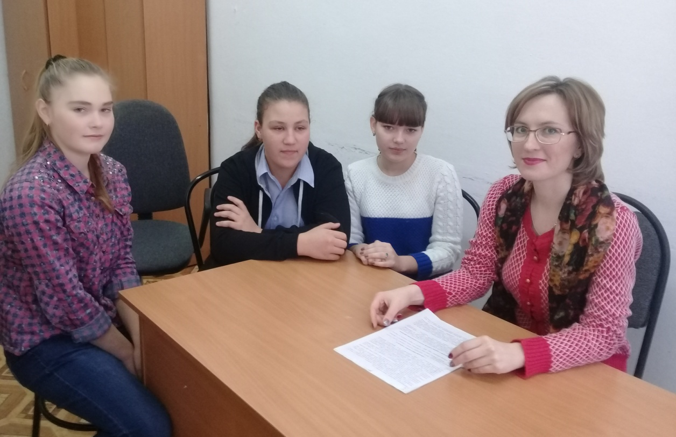
Наталья Александровна сообщила: «В зависимости от нуждаемости семьи в социальных услугах составляется индивидуальная программа предоставления социальных услуг, по которой оказываются следующие социальные услуги:
- социальный патронаж семьи,
- консультирование по видам социальной помощи и мерам социальной поддержки,
- консультирование по вопросу оформления и восстановления документов,
- консультирование по социально-правовым вопросам (гражданским, жилищным, семейным, трудовым и т.д.)
- содействие в получении установленных законодательством льгот, социальных выплат,
- проведение санитарно-просветительской работы, направленной на пропаганду здорового образа жизни, избавления от вредных привычек.
Также проводится материально-бытовое обследование семьи с составлением акта и выявление нуждаемости семьи в рамках акции «Забота здесь».

Проанализировав полученную информацию, мы перешли к реализации проекта.

Реализация проекта
Для реализации проекта мы наметили два возможных пути решения проблемы:
1. найти спонсоров, готовых оказать материальную поддержку детям из многодетных семей;
2. самим оказать помощь и поддержку детям из многодетных семей.
Реально взвесив свои силы и возможности, мы решили идти вторым путём.
ПЛАН ОСНОВНЫХ МЕРОПРИЯТИЙ ПРОЕКТА
№ | Мероприятие | Участники
1 | Конкурс сочинений «Что значит семья в моей жизни» | учащиеся 7 класса
2 | Конкурс рисунков «Моя семья» | учащиеся 1-4 классов
3 | Час общения «Пётр и Феврония Муромские» | учащиеся 5-6 классов
4 | Презентация «День семьи, любви и верности» | учащиеся 8-9 классов
5 | Фотоколлаж «Семья как пчелы в куче, ей не страшны тучи» | учащиеся 5-11 классов
6 | Семейная игра «Вокруг света по разным планетам» | многодетные семьи
7 | Концертная программа ко Дню Матери | учащиеся 1-11 классов
8 | Публикация статьи «Волонтёры – это не просто модно!» в местной газете «Селяночка» | старшая вожатая
9 | Благотворительная акция «Помоги детям!» | волонтёры

С целью вовлечения всего школьного коллектива в реализацию проекта были организованы и проведены запланированные мероприятия.

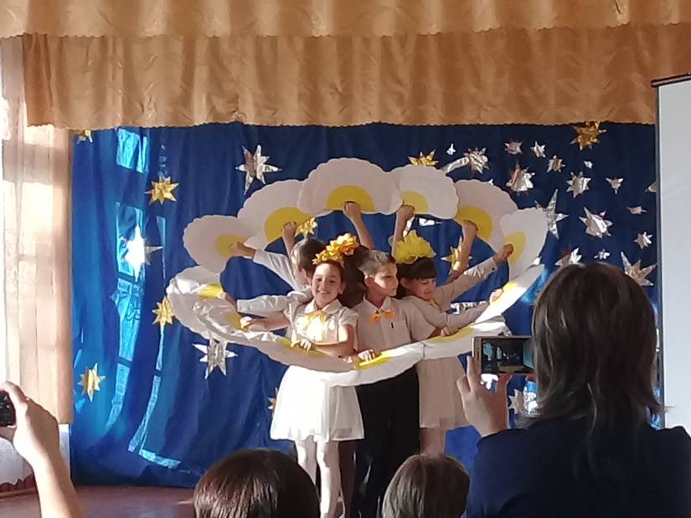
Концертная программа ко Дню Матери
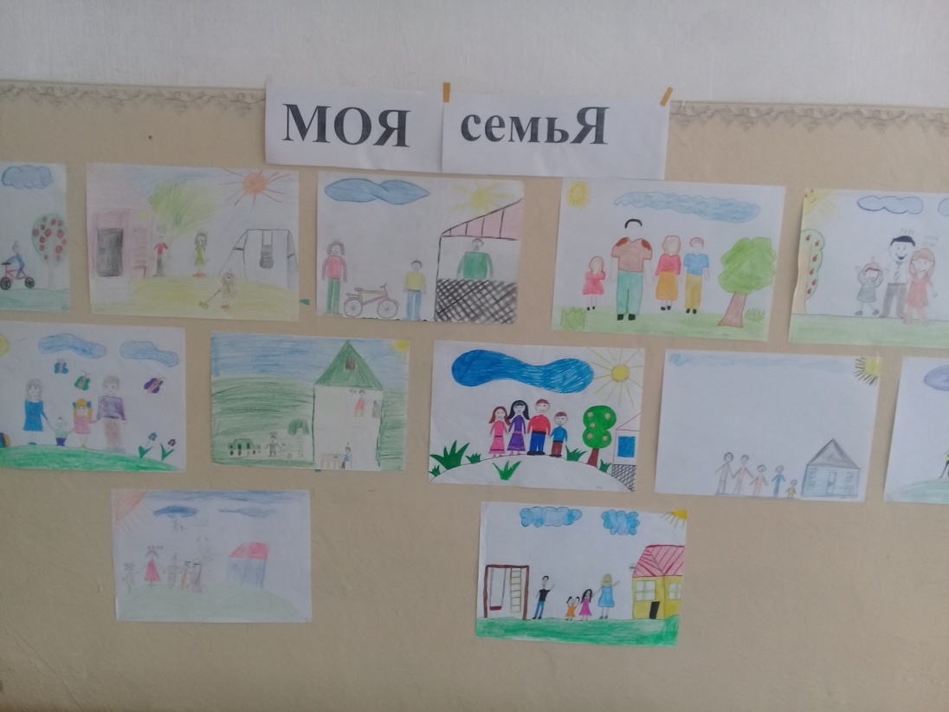
Конкурс рисунков «Моя семья»
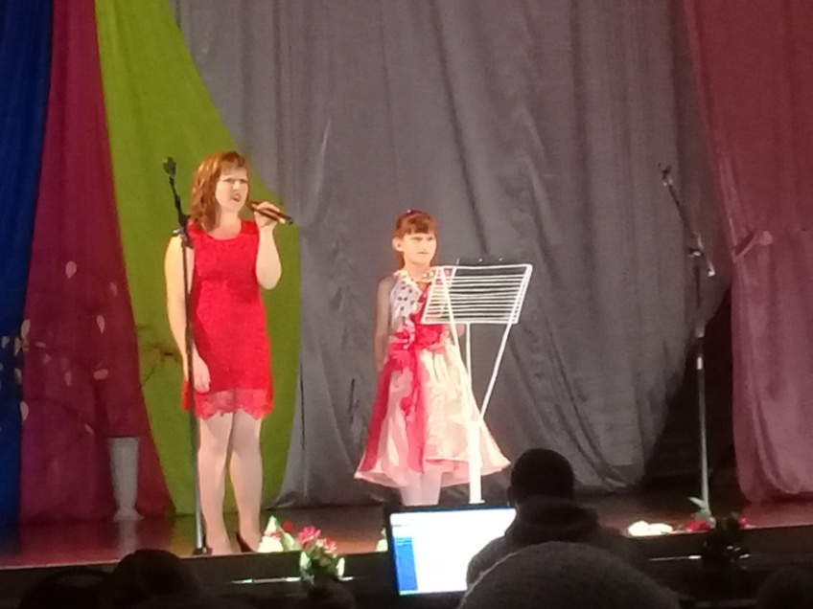
Семейная игра «Вокруг света по разным планетам»
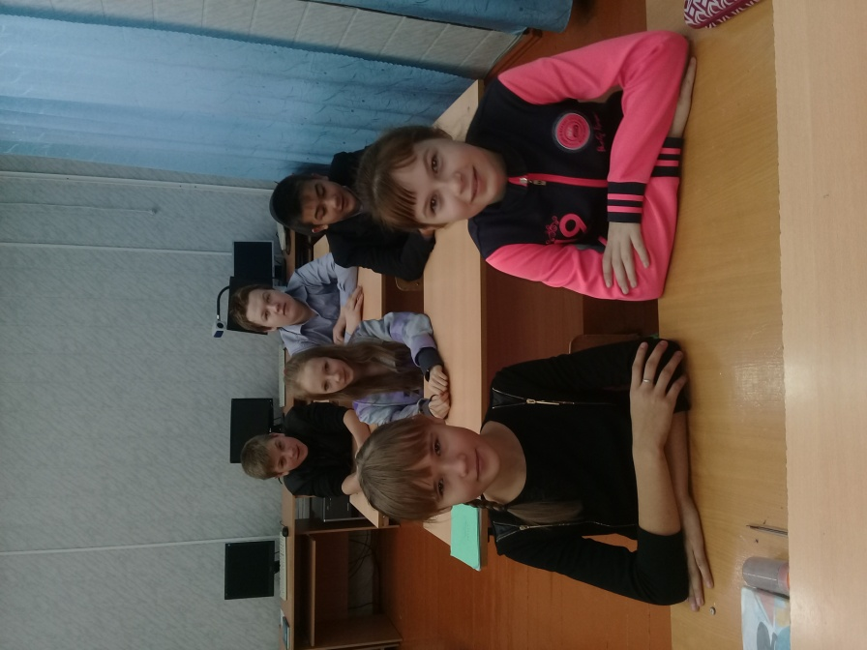
Презентация «День семьи, любви и верности»
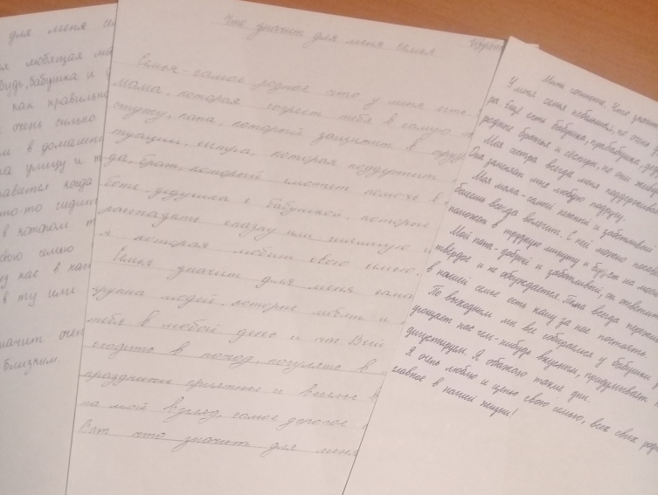
Конкурс сочинений «Что значит семья в моей жизни»
Для привлечения внимания жителей села к проблеме, мы разместили публикацию статьи «Волонтёры – это не просто модно!» и объявление о благотворительной акции в местной газете «Селяночка».
Волонтёры – это не просто модно!
В нашей школе действует детская общественная организация «Юные защитники Отечества. Девиз нашей организации: «За Родину, добро и справедливость!» Своими делами ребята доказывают наш девиз. Работа организации ведётся по нескольким направлениям.
Одним из направлений является волонтёрское направление «Сами». В течение уходящего года волонтёры принимали участие в различных акциях. Накануне Дня Победы участвовали в акции «Георгиевская ленточка». Ребята поздравили и прикрепили георгиевские ленточки ветеранам, вдовам участников войны и труженикам тыла. Участники волонтёрского движения оказывали помощь пожилым людям в уборке земельных участков от прошлогодней травы и листвы, перекапывании участков для посадки. Накануне Дня учителя ребята изготовили открытки и поздравили на дому 14 учителей пенсионеров.
Участница волонтёрского движения Юрош Вероника, ученица 10 класса, принимала участие в районном этапе областного конкурса творческих работ «Легко ли быть волонтёром», где заняла III место.
Сейчас мы работаем над социальным проектом «Дорогой добра». Для своего проекта члены организации выбрали проблему: оказание помощи многодетным семьям. В нашей школе организован сбор вещей, игрушек и книг для нуждающихся детей. Хотелось бы обратиться к жителям нашего села.
Уважаемые односельчане!
Если у вас сохранились детские вещи, игрушки и книги, которыми уже не пользуются ваши дети, мы ждём Вас в МБОУ «Кинзельская СОШ».
Любовь Юрош,
старшая вожатая

Также мы расклеили объявление о проводимой благотворительной акции «Помоги детям!» в наиболее посещаемых местах.
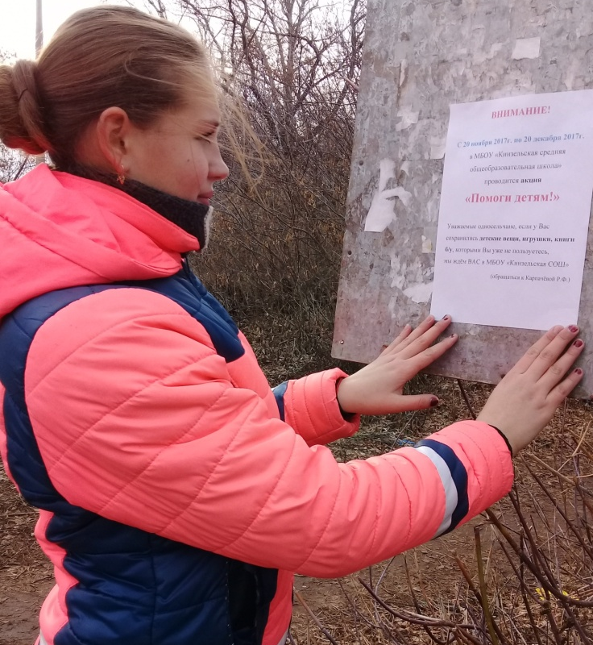
Результаты проекта
Результаты проведённых мероприятий не заставили долго ждать. Жители села приняли активное участие в благотворительной акции «Помоги детям!». Мы собрали 58 предметов одежды, 12 игрушек и 15 детских книг. Возможно, этого недостаточно, но мы рады тому, что смогли внести свой вклад и оказали небольшую помощь многодетным семьям, нуждающимся в поддержке.
Рефлексия
В результате реализации проекта «Дорогой добра» мы поняли, что многодетная семья - это само по себе не хорошо и не плохо, это просто особый мир, со своими плюсами и минусами, своими радостями и проблемами.
По окончании деятельности в рамках проекта предполагается, что от участников проекта будет исходить инициатива по его продолжению. За счет того, что участники проекта не только осознают в процессе деятельности его социальную значимость, но и понимают, что те творческие умения и способности, которыми они обладают, приносят реальную пользу людям. Ведь жизнь действительно наполняется смыслом, когда появляется желание помогать окружающим – творить добро и дарить радость.

Приложение 1.
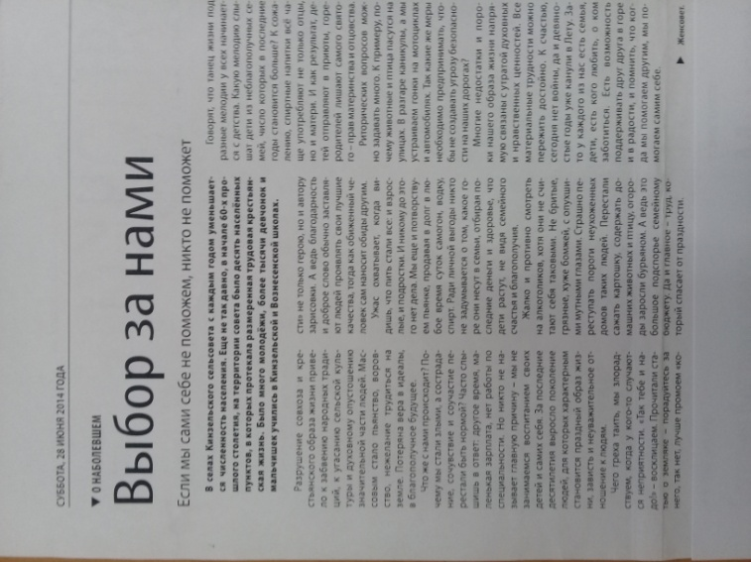
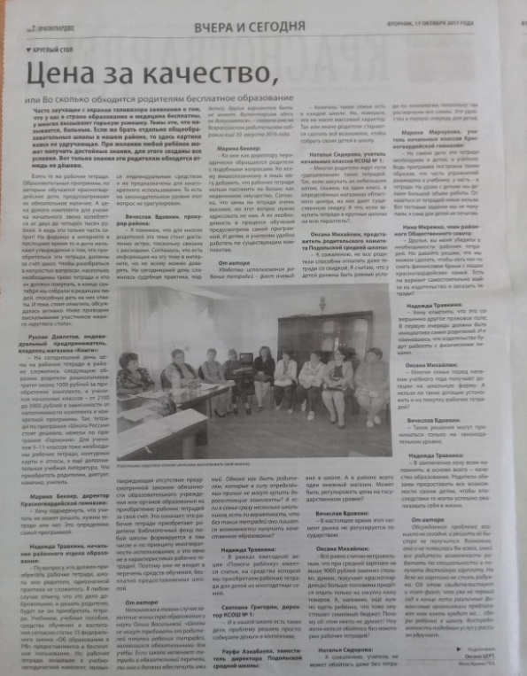
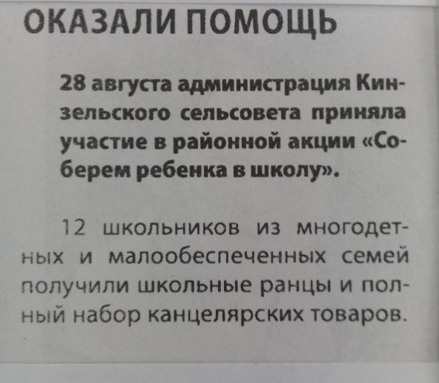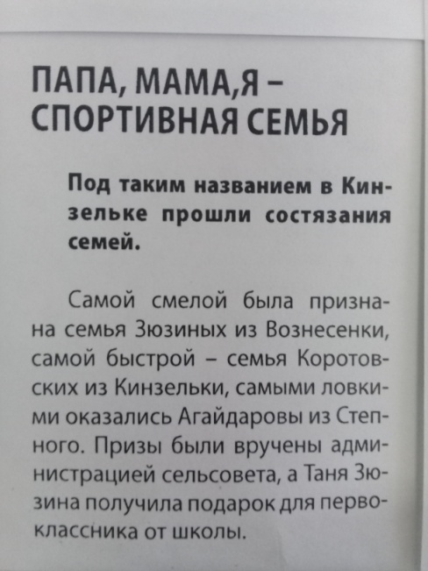

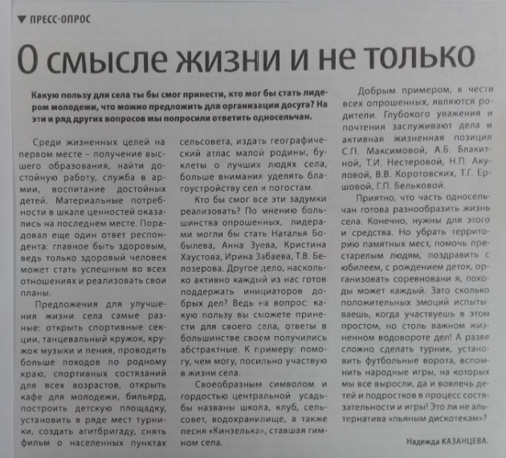
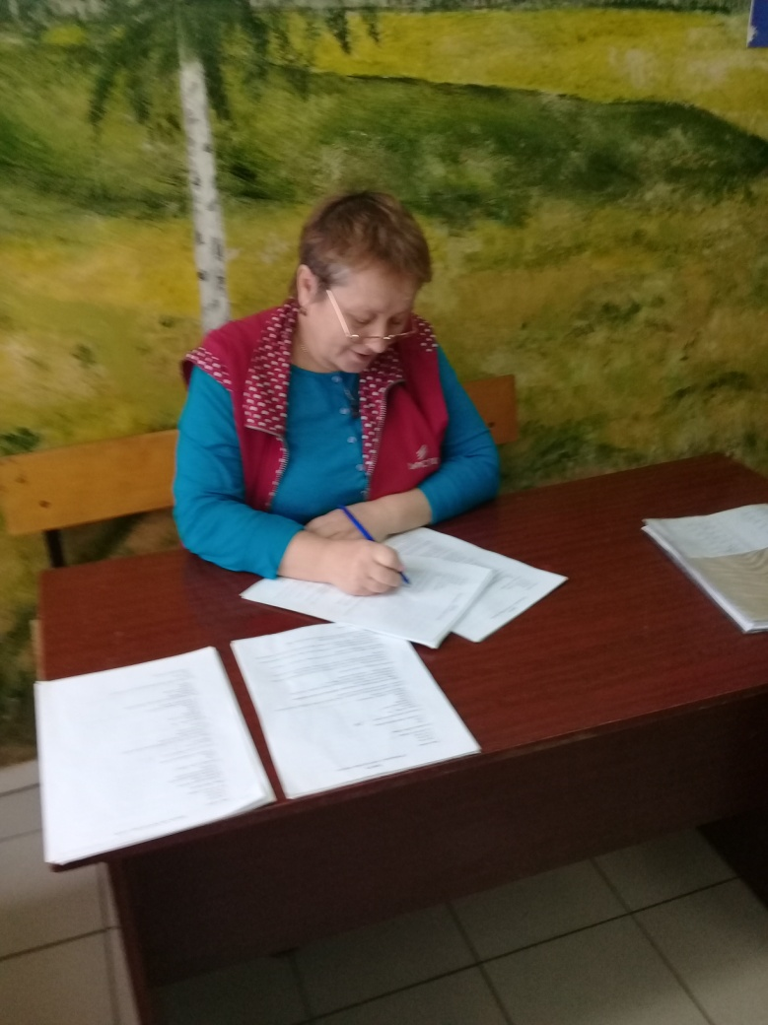
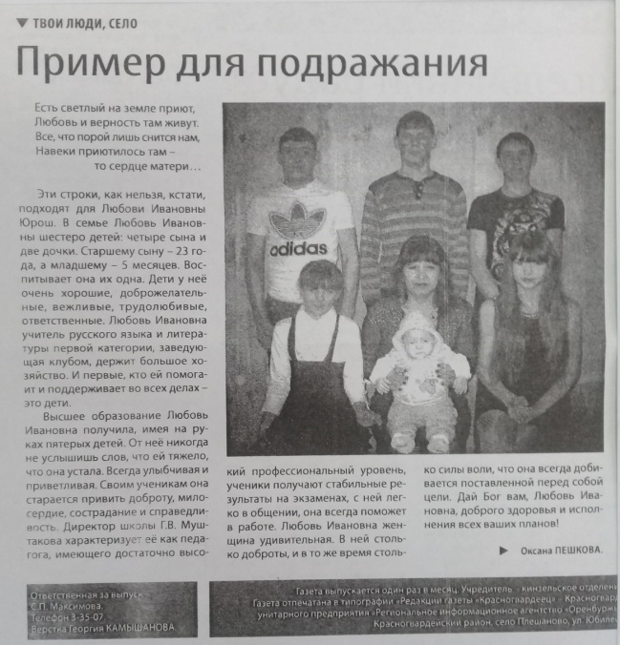
Приложение 2.

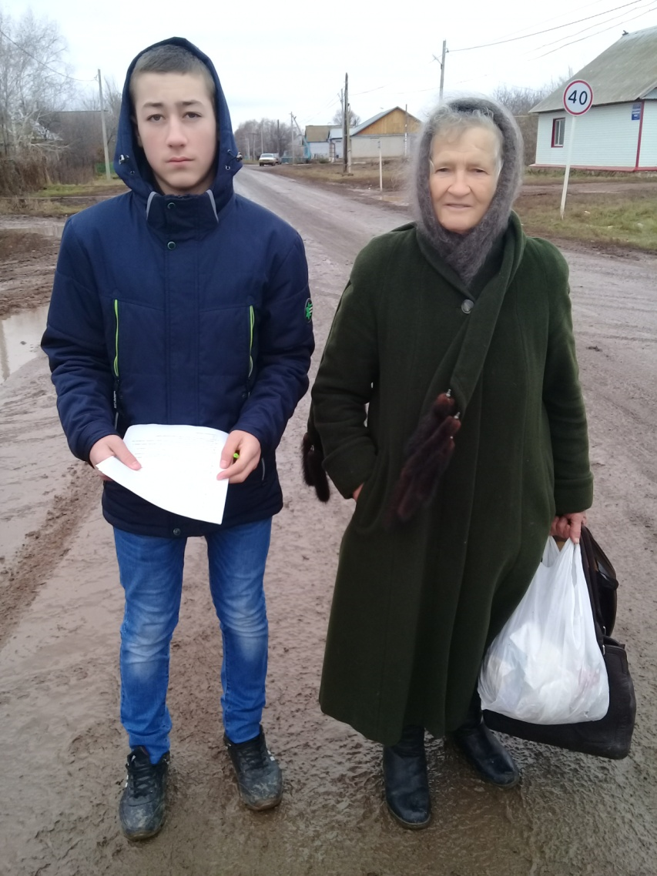
Список многодетных семей МБОУ « Кинзельская СОШ» 2017/2018 учебный год
№ | Ф.И.О родителей | Дети | Год рождения | класс
1 | Алдабаева Екатерина Гаяровна  Алдабаев Евгении Николаевич | Маргарита  Степан  Полина | 2005  2012  2016 | 6  Д  Д
2 | Анисимова Татьяна Александровна  Анисимов Дмитрий Алексеевич | Анастасия  Полина  Егор | 2009  2012  2014 | 2  Д  Д
3 | Везетиу Ольга Ивановна  Трифонов Валерий Анатольевич | Елена  Семен  Александр | 1999  2002  2002 | студент  9  9
4 | Ганжа Наталья Валентиновна  Ганжа Андрей Анатольевич | Валерия  Елена  Артем | 2004  2007  2009 | 7  4  2
5 | Гусев Евгений Николаевич  Гусева Татьяна Викторовна | Юрий  Светлана  Иван | 1999  2002  2008 | студент  9  3
6 | Гриднева Светлана Александровна  Гриднев Алексей Борисович | Борис  Валентина  Александр  Антон | 2002  2003  2006  2008 | 9  8  5  2
7 | Гриднев Виктор Петрович  Гриднева Светлана Викторовна | Алексей  Дмитрий  Анастасия | 1999  2006  2014 | студент  5  Д
8 | Дануца Наталья Владимировна | Денис  Валерий  Владимир | 2004  2009  2016 | 7  2  д
9 | Земкина Ольга Валерьевна  Земкин Максим | Валерия  Макар  Степан | 2007  2015  2017 | 4  Д  д
10 | Звягинцева Ирина Алексеевна  Звягинцев Алексей Николаевич | Николай  Богдан  Варвара | 2004  2010  2014 | 7  1  Д
11 | Кавдангалеева Фания Галиулловна | Карина  Тимур  Альфия | 2009  2012  2016 | 2  Д  Д
12 | Коротовских Юрий Геннадьевич  Коротовских Надежда Михайловна | Алена  Вячеслав  Юля  Вера  Игорь | 2000  2002  2004  2015  2016 | 11  9  8  Д  Д
13 | Левен Ирина Васильевна  Левен Анатолий Александрович | Виталии  Антон  Максим | 2002  2005  2009 | 9  7  1
14 | Котельников Сергей Владимирович  Котельникова Надежда Геннадьевна | Никита  Данила  Дарья  Анастасия | 2004  2007  2013  2015 | 7  4  Д  д
15 | Левен Валерий Александрович  Левен Оксана Сергеевна | Анжела  Кирилл  Кристина | 2003  2007  2009 | 7  4  2
16 | Мамаев Вадим Радикович  Яковлева Наталья Васильевна | Никита  Денис  Аделина | 2006  2010  2015 | 4  1  Д
17 | Магарина Ольга Юрьевна  Магарин Иван Владимирович | Татьяна  Дмитрий  Анастасия | 2003  2008  2015 | 7  2  Д
18 | Манакова Екатерина  Валерьевна | Владислава  Константин  Валерия  Петр  Анастасия | 2003  2007  2010  2012  2015 | 8  3  1  Д  Д
19 | Несмеянов Сергей Витальевич  Несмеянова Елена Геннадьевна | Людмила  Мария  Любовь  Екатерина | 2005  2011  2012  2015 | 6  Д  Д  Д
20 | Нестерова Надежда Александровна  Нестеров Владимир Витальевич | Вера  Глеб  Полина | 2004  2007  2017 | 7  4  д
21 | Сысоев Игорь Петрович  Сысоева Елена Алексеевна | Дмитрий  Анастасия  Любовь | 2000  2007  2011 | Студ.  4  д
22 | Самусев Николай Иванович  Самусева Алия Галиулловна | Дамир  Олеся  Любовь  Галина  Егор | 2004  2008  2009  2011  2013
  6
  3
  2
  Д
  д
23 | Сысоев Алексей Николаевич  Сысоева Татьяна Николаевна | Виталии  Ирина  Алексей | 2000  2005  2008 | студент  6  3
24 | Симонова Дарья Михайловна  Симонов Сергей Александрович | Ксения  Александр  Михаил | 2008  2012  2014 | 3  Д  Д
25 | Султанова Танзиля Самигуллиновна | Руслан  Тимур  Нурлан | 2001  2002  2006 | 9  8  5
26 | Таржанова Ольга Геннадьевна | Артем  Елизавета  Степан | 2007  2014  2016 | 4  Д  Д
27 | Черепанова Валентина Михайловна  Черепанов Виктор Николаевич | Марина  Кристина  Татьяна  Александр | 2003  2005  2004  2000 | 7  6  6  армия
28 | Юрош Любовь Ивановна | Алексей  Вероника  Виктория  Святослав | 2000  2001  2004  2014 | инвалид  10  7  д
29 | Маликова Татьяна Анатольевна  Маликов Александр Анатольевич | Виктория  Елизавета  Александр | 2001  2008  2010 | 11  2  1

